|  |  |  |
| --- | --- | --- |
| TP  N°0 | Gestion de projet avec  Gantt Project | Html /  css / php |

**Utilisation du logiciel GanttProject :**

Ce document est un guide d'utilisation pas à pas du logiciel GanttProject élaboré autour de la 1ère phase de création du site « Villa Luca ». Il est composé de 3 parties :

* Création du projet sous GanttProject ;
* Création des étapes du projet ;
* Affichage du diagramme de PERT.

|  |  |  |  |
| --- | --- | --- | --- |
| Tâches | Désignation | Durée | Tâches antérieures |
| A | Maquette du site | 7J |  |
| B | Ressources images sons et textes. | 14J | A |
| C | Création Logo | 7J | A |
| D | Création du fichier index.html | 7J | A |
| E | Création du fichier styles.css | 7J | D |
| F | Mise à jour du fichier index.html | 7J | B, E |
| G | Création de l'en-tête | 14J | F, C |
| H | Création du pied de page | 14J | F |
| I | Création du menu | 14J | F |
| J | Création des fichiers include | 7J | G, H, I |
| K | Resources imges et textes | 42J | A |
| L | Création du fichier galerie.php | 14J | J, K |
| M | Création du fichier visites.php | 14J | J, K |

**Création du projet sous GanttProject**

* **Sélectionner**, Barre de menu→Projet→Nouveau



|  |  |
| --- | --- |
| **Donner** un nom au projet | **Choisir** les jour de réalisation des tâches |

**Création des étapes du projet**



* **Saisir** la première tâche ;
* Puis **paramétrer** les dates de début et fin.



* Utiliser les icônes zoom avant et arrière pour ajuster le calendrier
* En positionnant le curseur sur les dates et en maintenant le bouton de gauche enfoncé de la souris, il est possible de se déplacer dans le diagramme.

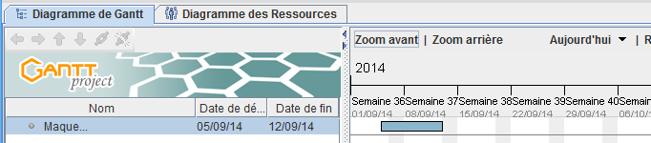

* En se positionnant à la frontière graphique de la tâche (barre bleue), il est possible de l’étendre à une date postérieure.

**Pour la deuxième tâche :**

* **tenir** compte de la tâche antérieure. Sur l’onglet prédécesseur ;
* **cliquer** sur la ligne « Nom de la tâche ».

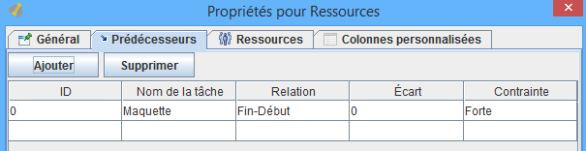

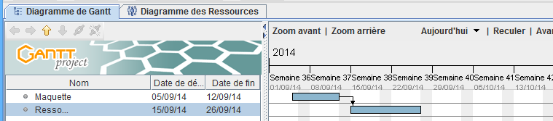

Pour affiner les détails du diagramme, **cliquer droit** sur une tâche et choisir « propriétés tâches ».

**Reporter** toutes les tâches dans le gantt project

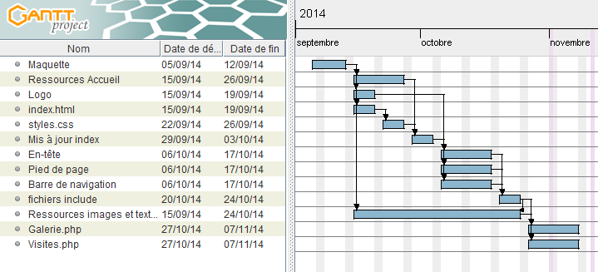

**Diagramme de PERT :**

* Barre de menu AFFICHAGE, Diagramme de PERT.

